Bùi Trần Ngọc Ly

B1908338

Cấu hình card mạng

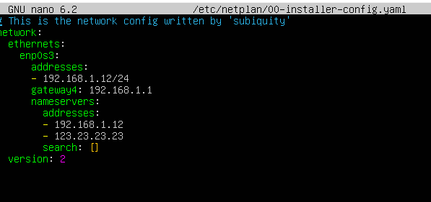

Cài vsfptd



anonymous_enable=YES là cho phép tài khoản nặc danh đăng nhâp vào

local_enable=YES là để người dùng địa phương đăng nhập

write_enable=YES cho phép upload file

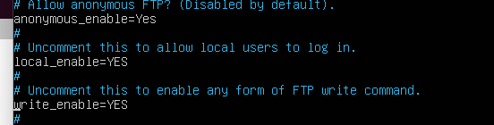

Đăng nhập nặc danh vào ftpservice

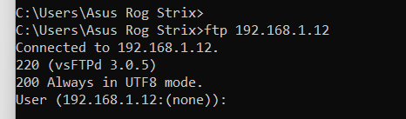

Tạo tài khoản user1 với pwd là 1

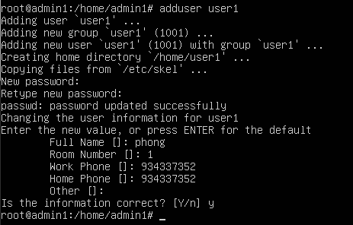

Thực hiện phân quyền cơ bản cho user1

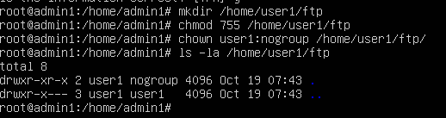

Kết nối ftp client bằng tài khoản user1 pwd: 1

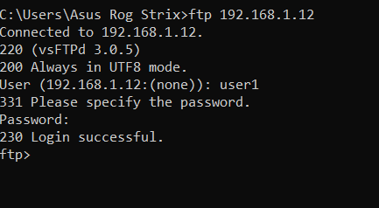

Xem thư mục

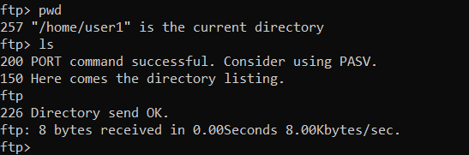

Di chuyển qua lại giữa các thư mục

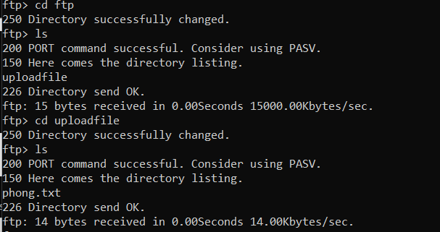

Thực hiện tải file

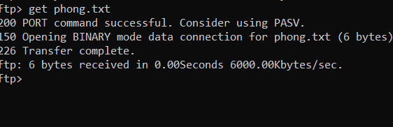

Uploadfile thành clientphong.txt

